"Труд - вид деятельности,
направленный на достижение практически полезного результата".

В состав ДОО «Нөсэгчэн» входят три первичных детских коллектива:
- Кыымчаан-начальное звено.
- До5ордоһуу-среднее звено.
- Майыар кэскилэ-старшее звено.
Каждый коллектив имеет галстук:
- Кыымчаан- красный
- До5ордоьуу- желтый
- Майыар кэскилэ- зеленый.
Символами и атрибутами объединения является: галстук, эмблема.
В данном учебном году работа велась по классам-у каждого класса песня, речевка, название отряда. В школе было проведено несколько мероприятий с участием команд, что позволило сделать соревнования более интересными. При организации работы разновозрастных отрядов ребята более самостоятельны, активны, работают творчески.
У каждого класса есть свой подшефный ветеран тыла. Круглогодично школьники оказывают посильную помощь по хозяйству, в праздничные дни посещают ветеранов с концертными номерами. Выпускной класс шефствует над монументом, поставленным в честь ветеранов тыла нашего наслега. Ребята оказывают посильную помощь подшефным ветеранам, выходят на субботники.
В школе ведется работа по патриотическому воспитанию учащихся. А также особое внимание уделяется воспитанию школьников самостоятельности, поэтому организованы и проведены определенные мероприятия: «Кэскил киэьэтэ» посвященный к 70-летию Победы и 90-летию писателя Н.В.Абыйчанина, встреча Знамени Победы, субботники, смотры - фестивали «Салют Победы!», конкурс рисунков, смотр песни и строя, игра «Семейка» проведено самими учащимися для родителей. Выезд с ночевкой в местность «Намы Кель»: ребята создавали и защитили свои проекты. Традиционными стали общие собрания школьников, где председательствуют сами школьники, высказывают свои мнения, голосуют.

КТД - это специально организованное пространство, задачей которого является развитие личности школьника. Эта деятельность организуется через коллективное планирование, коллективную подготовку дела, коллективное проведение, коллективное подведение итогов.
В школе разработан насыщенный план различных мероприятий. Проводятся общешкольные традиционные мероприятия «Неделя спорта», «Осенина», «День учителя», неделя Матери, литературный вечер «Ларец мудрости» посвященный к юбилею И.Крылова, научно- практическая конференция «Сорокоумовские чтения», новый год, встреча со студентами, Ярмарка- профессий, недели МО, конкурс чтецов «Уоланнар аа5ыылара», отчетный концерт образцового детского фольклорного эвенского ансамбля «Нолтэнке», отчетный концерт выпускников школы, «Аймахатар аа5ыылара», майские праздники, военно- спортивная игра «Зарница».
Также, учителя - энтузиасты проводят свои индивидуальные проекты, что благоприятно способствует творческому росту личности учащихся. Учитель якутского языка и литературы Рязанская Надежда Константиновна проводит традиционный вечер «Кэскил киэhэтэ» журналистский КВН, целью которого является пропаганда на подписку республиканской детской газеты «Кэскил», ТОК- шоу. Проекты «Аймахтар аа5ыылара» и «Школа творчества» проводит школьный библиотекарь, социальный педагог Слепцова Анна Ивановна. Целью мероприятия «Аймахтар аа5ыылара» является неразрывная связь с поколениями, изучения истории наслега, ознакомление с жизнью и судьбами разных людей. Проект «Школы творчества» был проведен совместно с сельским библиотекарем Сидоровой Н.В. А для юношей спортивный проект «Бо5о Боотур» проводит Корякин Владимир Алексеевич. Победителем конкурса «Бо5о Боотур - 2015» стал ученик 9 класса Черов Вася. Проект Очировой Марины Дмитриевны конкурс чтецов «Уоланнар аа5ыылара» уже второй раз провели как внутришкольном, так и на улусном уровне.
Улусный тур конкурса чтецов «Уоланнар аа5ыылара», темой для выступления была юбилейная дата Победы ВОВ «Буорах сыттаах хоһооннор». Отрадно то, что в конкурсе приняли участие все школы. Были одиночные так и групповые выступления юношей. По итогам конкурса Гран при удостоился ученик Белогорской гимназии Яковлев Вова, а Гран при по групповому чтению завоевала группа учеников 7 класса Абыйской СОШ “Уолан”.
Номинации: «Төлөннөөх ааҕааччы» ученик 4 класса Ур.СОШ Заровняев Сеня,
“Дор5оонноох аа5ааччы” ученик 4 класса МаСОШ Корякин Аман,
“Этигэн этээччи” ученик 4 класса УоСОШ Дохунаев Нил Виктор,
“Истин иьирэх этээччи” ученик 11 класса АСОШ Никулин Ганя,
“Хомо5ой этээччи” ученик 9 класса МаСОШ Лебедев Егор,
“Кэскиллээх аа5ааччы” ученик 1 класса МаСОШ Дохунаев Слава,
“Хомо5ой этээччи” , “Корооччулэр биьирэбиллэрэ”ученик 9 класса МаСОШ Лебедев Егор.
Спецприз от Очировой М.Д. был вручен ученику Белогорской гимназии Попову Айсену.
Ко дню Защиты детей – 1 июня, вот уже четвертый год проводится эвенский праздник встречи солнца «Эвинэк», проект учителя эвенского языка и литературы Скрябиной Аиды Афанасьевны. Праздник организовали с целью пропаганды сохранения и возрождения языка, культуры и традиций эвенского языка. Провели конкурс национальных костюмов, конкурс запевал «hээдьэ», исполнительского мастерства, спортивные состязания для мальчиков, конкурс «Нӫлтэк» для девушек, массовые танцы и т.д. Было видно, что дети подготовились основательно к празднику: приготовили очень много и экзотических эвенских блюд, сами поставили и украсили илуму, на выставке было много интересных работ.

ВИА «Дьукээбил»

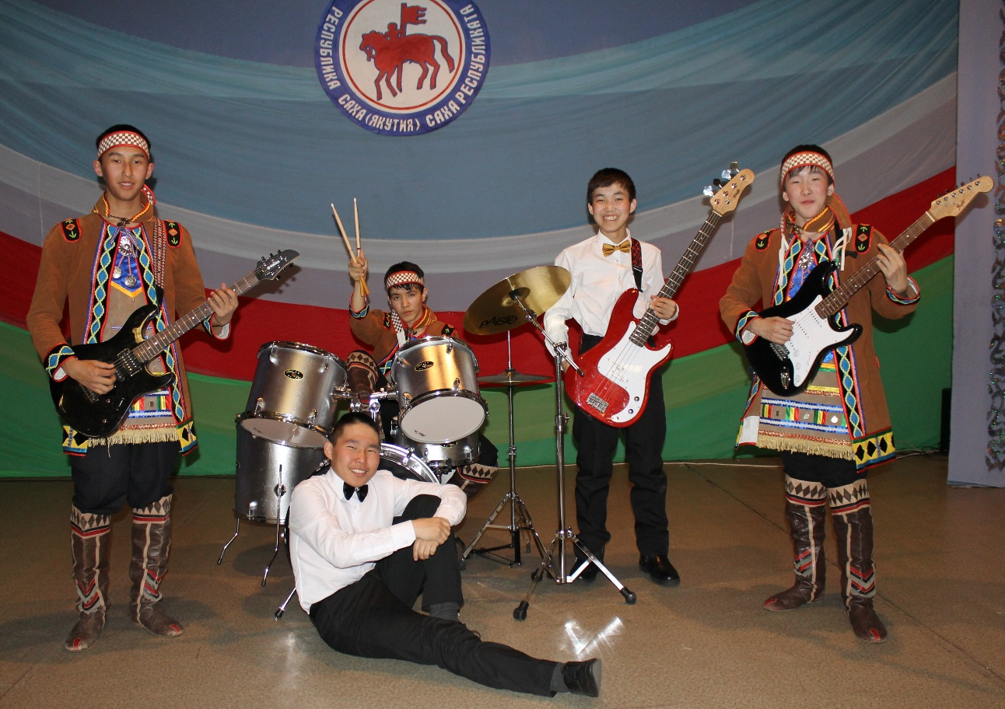
А вокальный кружок «Чугдаарар чуораааннар», где занимаются мальчики из разных классов.
Для организации дополнительного образования учащихся созданы следующие условия:
- Этнокультурный центр «Эдек», спортивный зал для проведения спортивных, культурных мероприятий;
- Школьная библиотека
- Сельская модельная библиотека
- Компьютерный класс с выделенными часами по расписанию во внеурочное время для дополнительного информационного обучения.
- Филиал ДЮСШ для занятий по вольной борьбе.
- Пресс-центр «Ясалчан»

От дружбы в спорте – к миру на Земле
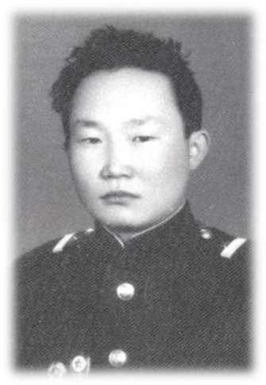
С 1992 года стало доброй традицией проведение в селе Кэбэргэнэ открытого улусного турнира по вольной борьбе среди школьников. Турнир проводится с целью увековечивания светлой памяти «Чикти» - «несгибаемого» сына эвенского народа Алексея Никулина, I из Абыйского района чемпиона Якутской АССР по борьбе «Хапсагай».
Для многих борцов нашей школы данный турнир стал началом высоких достижений на различных соревнованиях по вольной борьбе зонального, регионального, республиканского и всероссийского уровней.

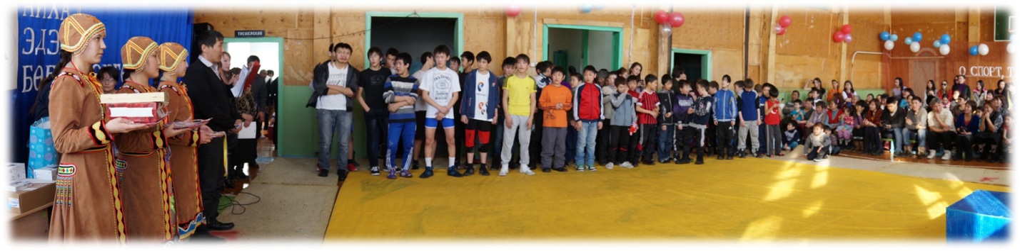
В 2015году на турнире приняли участие филиалы ДЮСШ Абыйского улуса и ДЮСШ Аллаиховского улуса.
Общекомандный итог:
1 место - Чокурдахская ДЮСШ
2 место - Майорская ДЮСШ
3 место - МБОУ ДОД ДЮСШ Абыйского района
В проведении традиционного турнира по вольной борьбе спонсорством помогли местные индивидуальные предприниматели, а также организации наслега.

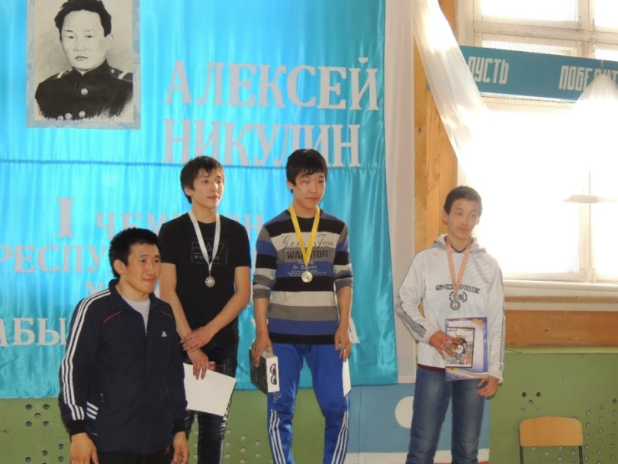

Степанова Е.А.,
учитель эвенского языка и литературы

